
PREFEITURA MUNICIPAL DE ITAPUÃ DOOESTE
PODER EXECUTIVO – GABINETE MUNICIPAL

Ofício Nº.065/GAB-PMIO/2017 Itapuã do Oeste, 06 de fevereiro de 2017.

Ao: Poder Legislativo Municipal
Exmo. Senhor: Itamar José Felix
M.D. Presidente da Câmara Municipal.
Itapuã do Oeste – RO.

Excelentíssimo Senhor Presidente,

Com os nossos cordiais cumprimentos, vimos pelo presente encaminhar a Mensagem N°. 010/2017, que trata do Projeto de Lei que Dispõe sobre a Inclusão de Recursos no Orçamento Municipal referente à aplicação do Indicador A3 – Investimento em Infraestrutura e Serviços para a Comunidade Local, decorrentes dos Contratos de Concessão de Produção Sustentável da Floresta Nacional do Jamari, no valor de R$ 412.352,00 (Quatrocentos e Doze Mil Trezentos e Cinquenta e Dois Reais) que se destina a aquisição de bens/materiais dos projetos aprovados pelo Conselho Municipal de Defesa do Meio Ambiente – COMDEMA de acordo com a chamada pública nº.001/2016.

Sem mais para o momento, renovamos os nossos protestos de elevada estima e distinguida consideração.

Atenciosamente,

MOISÉS GARCIA CAVALHEIRO
PREFEITO MUNICIPAL

PREFEITURA MUNICIPAL DE ITAPUÃ DOOESTE
PODER EXECUTIVO – GABINETE MUNICIPAL

MENSAGEM Nº. 010/2017

Excelentíssimo Senhor Presidente,

Nobres Edis,

Encaminhamos em anexo, o Projeto de Lei que objetiva a Aprovação da Inclusão de recursos no orçamento municipal do exercício corrente, referente à aplicação do Indicador A3 – Investimento em Infraestrutura e Serviços para a Comunidade Local, decorrentes dos Contratos de Concessão de Produção Sustentável da Floresta Nacional do Jamari, no valor de R$ 412.352,00 (Quatrocentos e Doze Mil Trezentos e Cinquenta e Dois Reais) que se destina a aquisição de bens/materiais dos projetos aprovados pelo Conselho Municipal de Defesa do Meio Ambiente – COMDEMA de acordo com a chamada pública nº.001/2016, em anexo.
Levando em consideração a Resolução nº.002-COMDEMA/2016 que ‘aprova as diretrizes, critérios e procedimentos de recebimento de aplicação dos recursos’ em seu art. 2º. ‘A Prefeitura Municipal de Itapuã do Oeste, licitará os objetos do projeto do Indicador A3, aprovado pelo COMDEMA, nos termos da Lei Federal 8.666/93, Lei 10.520/2002 e demais legislação vigente.

Salientamos que o referido projeto é de suma importância para que esse poder executivo possa realizar a referida aquisição de bens/materiais.Fortalecendo as associações e fomentando a agricultura familiar, melhorando a qualidade de vida das comunidades beneficiadas, aumento de renda, bem-estar e lazer social.

Itapuã do Oeste, 06 de fevereiro de 2017.

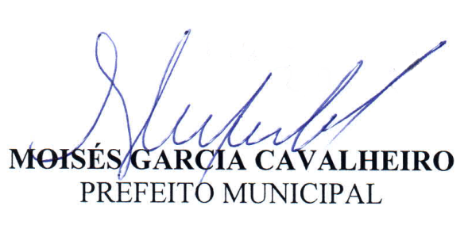

PREFEITURA MUNICIPAL DE ITAPUÃ DOOESTE
PODER EXECUTIVO – GABINETE MUNICIPAL

PROJETO DE LEI Nº
“DISPÕE SOBRE A ABERTURA DE CRÉDITO ADICIONAL ESPECIAL NO ORÇAMENTO DE 2017 E DÁ OUTRAS PROVIDÊNCIAS”.

O Prefeito do Município de Itapuã do Oeste faz saber que a Câmara Municipal aprovou e eu sanciono a seguinte lei:

Art. 1º - Fica o Poder Executivo Municipal autorizado a abrir Crédito Adicional Especial no Orçamento vigente, no valor R$ 412.352,00 (Quatrocentos e Doze Mil Trezentos e Cinquenta e Dois Reais), no Programa a seguir mencionado:

Órgão: 002 – Poder Executivo
Unidade: 07 – Secretaria Mun. de Agricultura e Meio Ambiente - SEMAGRI
Projeto Atividade: 122 1007 2197 0000 – Concessão Florestal Flona do Jamari A2 e A3
33.90.30 Material de Consumo.................................................R$ 412.352,00

Art. 2º - Para dar cobertura ao presente Crédito, os recursos advirão dos Repasses das Empresas Concessionárias oriundos dos Contratos de Concessão de Produção Sustentável da Floresta Nacional do Jamari.

§ 1º - Os recursos oriundos do presente repasse irão proporcionar o fortalecimento das associações.

§ 2º - A Prefeitura Municipal de Itapuã do Oeste, licitará os objetos do projeto do Indicador A3, aprovado pelo COMDEMA, nos termos da Lei Federal 8.666/93, Lei 10.520/2002 e demais legislação vigente.

Art. 3º - Os créditos que trata a presente lei serão abertos por Decreto do Executivo, em conformidade com as disposições do artigo 42 c/c o artigo 46 da Lei Federal n.º 4.320/64.

Art. 4º - Esta lei entrará em vigor na data de sua publicação, revogando as disposições em contrário.
Itapuã do Oeste, 06 de fevereiro de 2017.

